2 库仑定律
[学习目标] 1.了解库仑定律探究过程，体会实验与类比在定律的建立过程中发挥的重要作用。2.知道点电荷的概念，明确带电体可以看作点电荷的条件(重点)。3.理解库仑定律的内容、公式及适用条件(重点)。4.理解静电力的概念，会用库仑定律进行有关计算(难点)。
一、电荷之间的作用力 库仑的实验
如图，带正电的带电体C置于铁架台旁，把系在丝线上带正电的小球先后挂在P₁、P₂、P₃等位置。
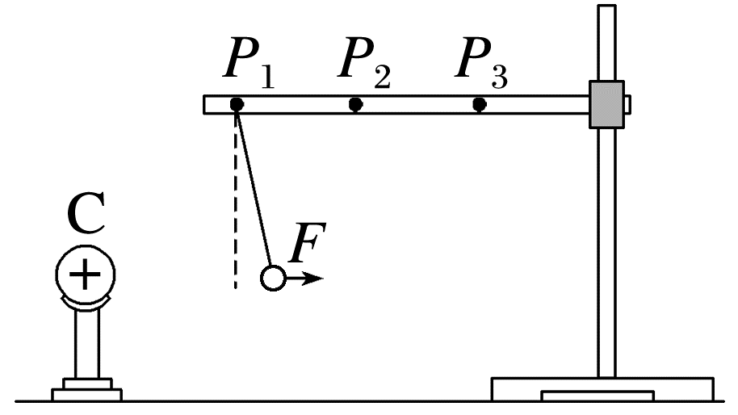
(1)改变悬点位置，即改变带电体C与带电小球之间的距离，作用力会如何改变？
(2)在同一位置增大小球所带的电荷量，作用力又会怎样变化？
(3)电荷之间作用力的大小与哪些因素有关？
_______________________________________________________________________________________
_______________________________________________________________________________________

1.探究方法： 法。
2.探究过程及结果
实验条件 | 实验现象 | 实验结果
电荷量一定 | 电荷间的距离 ，偏角越小 | 电荷之间的作用力随着距离的
电荷间的  距离一定 | 电荷量 ，偏角越大 | 电荷之间的作用力随着电荷量的

3.库仑扭秤实验用到的方法有 和 。(如图所示)
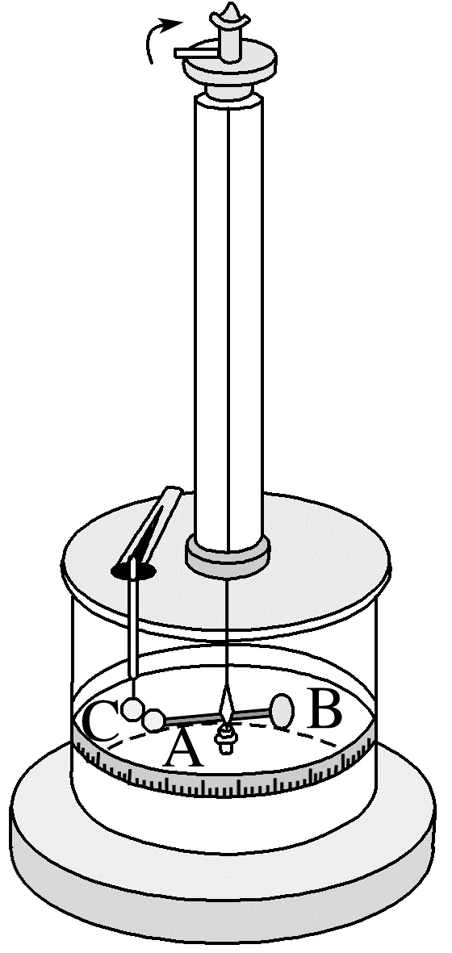
二、库仑定律
1.库仑定律
(1)内容：真空中两个静止点电荷之间的相互作用力，与它们的 成正比，与它们的距离的 成反比，作用力的方向在 ，这个规律叫作库仑定律。这种电荷之间的相互作用力叫作 或 。
(2)表达式：F= ，其中r指的是两点电荷间的距离；k= N·m²/C²，叫作静电力常量。
2.点电荷
定义：当带电体之间的距离比它们自身的大小 ，以致带电体的 、 及 对它们之间的作用力的影响可以忽略时，这样的带电体可以看作带电的点，叫作 。

1.当两个电荷之间的距离r→0时，能否根据F=k$\frac{q_{1}q_{2}}{r^{2}}$推出两电荷之间的库仑力F→∞？
_______________________________________________________________________________________
_______________________________________________________________________________________
2.(来自教材改编)两个半径为r的金属球，球心间距离为3r，现使两球带上等量同种电荷q，它们之间的库仑力F=k$\frac{q^{2}}{9r^{2}}$，对吗？若使两球带上等量异种电荷，库仑力为F=k$\frac{q^{2}}{9r^{2}}$，对吗？
_______________________________________________________________________________________
_______________________________________________________________________________________

1.不能根据公式F=k$\frac{q_{1}q_{2}}{r^{2}}$认为当r趋于0时，F趋近于无穷大。因为当r趋于0时，带电体不能视为点电荷。
2.对于不能看作点电荷的带电体，不能直接应用库仑定律的公式计算静电力，但静电力仍存在。
3.对于两个半径较小的、电荷均匀分布的带电球体，电荷中心与球心重合，两球上电荷之间的距离等于两球心之间的距离。
4.对于两个半径较大的带电金属球，由于同种电荷相互排斥，异种电荷相互吸引，两球上电荷中心的距离并不等于两球球心间的距离，不能把金属球看成点电荷进行计算。

(1)两电荷的电荷量越大，它们间的静电力就越大。( )
(2)只要是体积很小的带电体就能看作点电荷。( )
(3)两点电荷之间的作用力是相互的，其方向相反，但电荷量大的对电荷量小的电荷作用力大。( )
(4)只要是均匀的球形带电体，不管球的大小如何，都能看作点电荷。( )
例1 A、B、C三点在同一直线上，AB∶BC=1∶2，B点位于A、C之间，在B处固定一电荷量为Q的点电荷。当在A处放一电荷量为+q的点电荷时，B处点电荷所受的静电力为F；移去A处点电荷，在C处放一电荷量为-2q的点电荷，则B处点电荷所受的静电力为( )
A.-$\frac{F}{2}$ B.$\frac{F}{2}$ C.-F D.F
例2 (2024·天津市高二期末)真空中两个相同的带等量异种电荷的金属小球A和B(均可看作点电荷)，分别固定在两处，两球之间的静电力大小为F。现用一个不带电的同样的金属小球C先与A接触，再与B接触，然后移开C，此时A、B之间的静电力大小是( )
A.$\frac{1}{8}$F B.8F C.$\frac{1}{16}$F D.16F
1.利用库仑定律计算库仑力大小时，不必将表示电性的正、负号代入公式，只代入q₁、q₂的绝对值即可。
2.利用同种电荷相互排斥、异种电荷相互吸引来判断库仑力的方向。
三、静电力计算
1.微观带电粒子间的万有引力 库仑力。在研究微观带电粒子的相互作用时，可以把万有引力忽略。
2.两点电荷间的库仑力与周围是否存在其他电荷 (填“有关”或“无关” )。
3.两个或两个以上点电荷对某一个点电荷的作用力，等于各点电荷单独对这个点电荷的作用力的 。这个结论叫作静电力叠加原理。
4.任何一个带电体都可以看成是由许多 组成的，如果知道带电体上的电荷分布，根据 就可以求出带电体之间的静电力的大小和方向。
例3 (2025·眉山市高二期中)如图所示，真空中，a、b、c三处分别固定电荷量为+q、-q、+q的三个点电荷。已知静电力常量为k，ab=bc=l，∠abc=120°。则b处点电荷受到a、c两处点电荷的库仑力的合力大小为( )
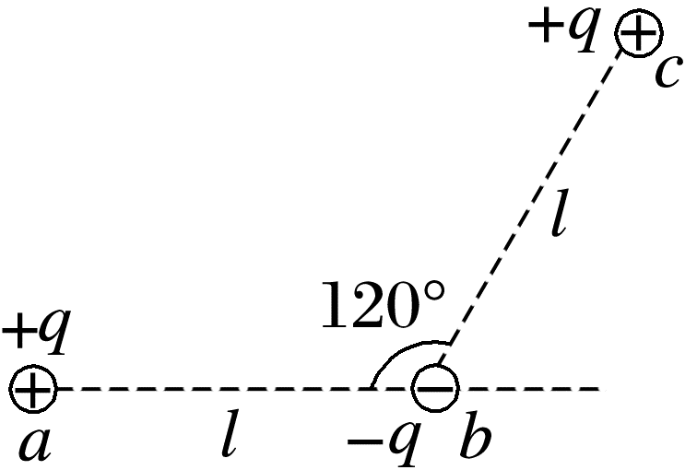
A.$\frac{3kq^{2}}{l^{2}}$ B.$\frac{\sqrt{3}kq^{2}}{l^{2}}$ C.$\frac{3kq^{2}}{2l^{2}}$ D.$\frac{kq^{2}}{l^{2}}$
例4 (2024·杭州市东方中学高二期末)在边长为a的正方形的每一顶点都放置一个电荷量大小为q的点电荷，点电荷的正负如图所示，静电力常量为k。如果保持它们的位置不变，则位于A点的点电荷受到其他三个电荷的静电力的合力大小是( )
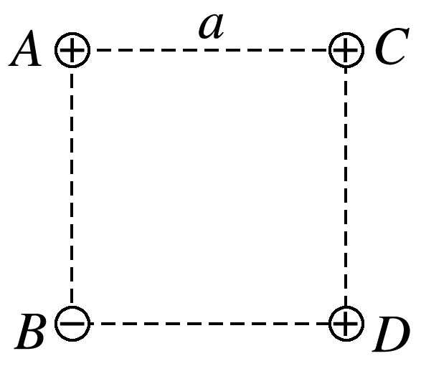
A.$\frac{2kq^{2}}{a^{2}}$ B.($\sqrt{2}$-$\frac{1}{2})\frac{kq^{2}}{a^{2}}$
C.($\frac{1}{2}$+$\sqrt{2})\frac{kq^{2}}{a^{2}}$ D.$\frac{3kq^{2}}{2a^{2}}$
1.静电力具有力的一切性质，静电力之间可以叠加，也可以与其他力叠加。
2.非点电荷间静电力的计算：将带电体看成由很多点电荷组成，利用库仑定律和静电力叠加进行求解。
3.当多个带电体同时存在时，任一带电体同时受到多个静电力的作用，可以利用力的平行四边形定则求合力。

